Mám tu pro tebe příběh z pohádkového lesa. Pohodlně se posaď a poslouchej.

**Skřítek Borováček a lesní víla Březinka**

Časně na jaře, když se v houští ještě schovávaly poslední mrazíky, šel skřítek Borováček na obchůzku lesa, jestli silný vítr něco neponičil. Přišel k zamrzlému otvoru ve staré bříze, u kterého plakala víla Březinka. "Proč pláčeš?", zeptal se skřítek. Víla Březinka si utřela slzy z očí: "Když já nemůžu domů. Na chvilku jsem šla za sluníčkem, ohřát se, a mráz mi zamkl dveře ledovým klíčem." Dveře byly přimrzlé. "Já to zkusím otevřít, mám větší sílu", řekl Borováček. Dveře se ale nepohnuly. Borováček si všiml, že víla má jen lehké šaty a je jí zima. Vzal ji proto za ruku, a odvedl ji do svého borového domečku. Ve staré borovici bylo teplo. Skřítek uvařil víle šípkový čaj, aby se zahřála. Víla skřítkovi poděkovala a byla ráda, že našla nového kamaráda. Skřítek tu sušil žaludy a kaštany, vařil z nich sladkou kaši. V domečku spolu hospodařili do doby, než se víla Březinka opět mohla vrátit do svého domečku ve staré bříze.

Možnost pracovat s pohádkou dlouhodobě

Rozbor pohádky (děj), možné otázky

* Poznáš, jaké bylo v pohádce roční období?
* Jaká období ještě znáš?
* Ve kterém stromě měl domeček skřítek Borováček?
* Proč se jmenuje Borováček?
* Koho skřítek objevil v lese?
* A jak víle Březince pomohl?
* Jak vypadala víla Březinka a proč plakala?
* Poznáš strom, ve kterém víla žila?
* Které plody skřítek sušil v borovém domečku?
* Z jakých plodů skřítek čaj uvařil?
* Kdy se víla Březinka vrátila do svého domečku?

Doporučení aktivit a činností

* Vyzkoušej si namalovat skřítka nebo vílu.
* Můžeš vymodelovat skřítka.
* Na procházce s rodiči do přírody poznávej stromy a hledej pohádkové domečky víl a skřítků.
* Z borové šišky zkuste vyrobit společně skřítka Borováčka.

- Poznáš na procházce listnaté a jehličnaté stromy.

- Zkus najít i nějaké plody, o kterých jsi slyšel v příběhu.

**Skřítek Borováček:**

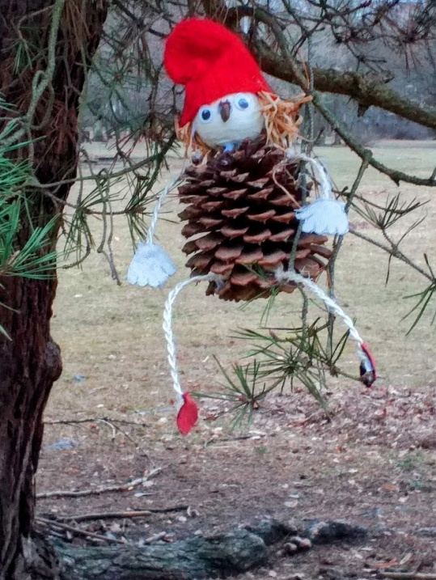

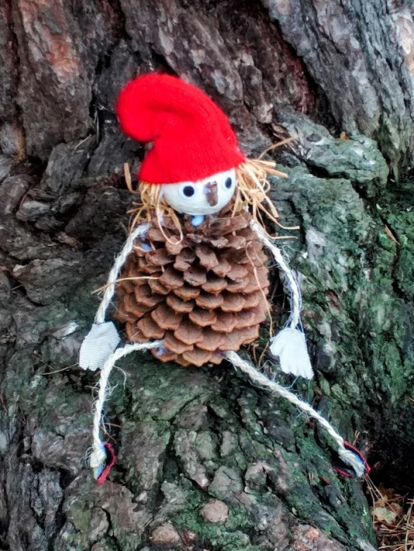

**Víla Březinka:**

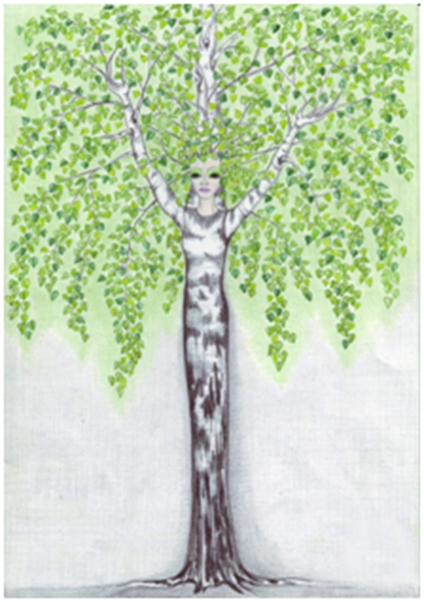

**Urči podzimní plody:**

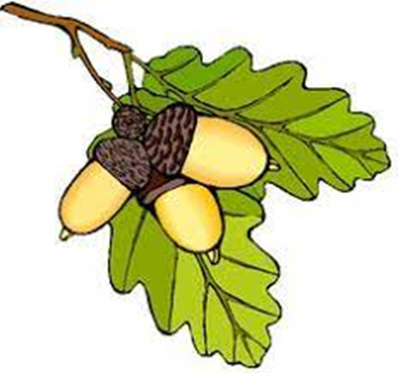 

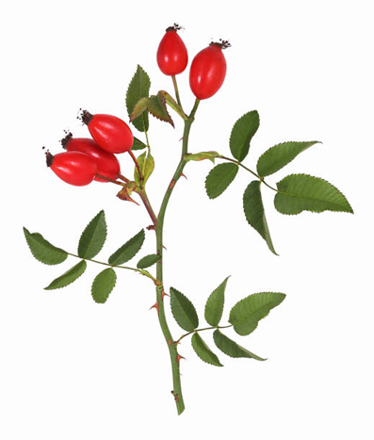

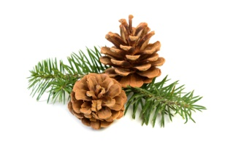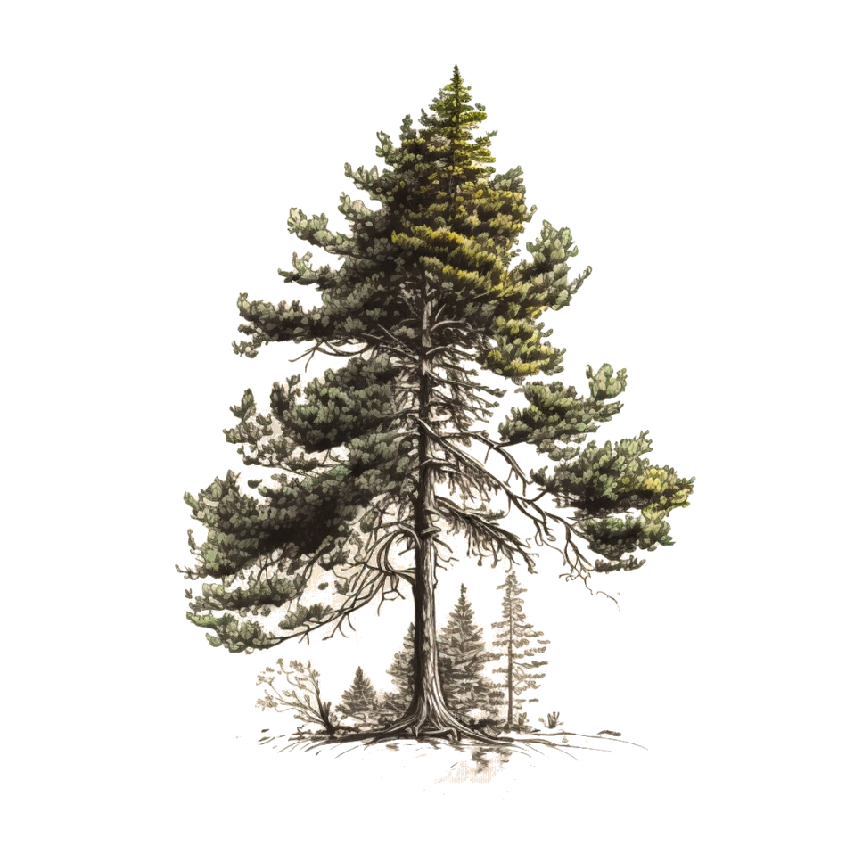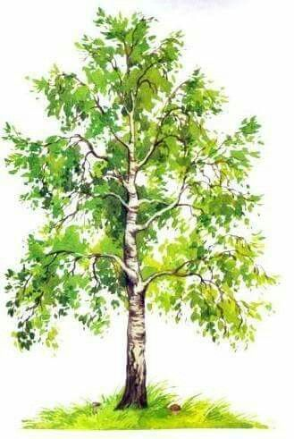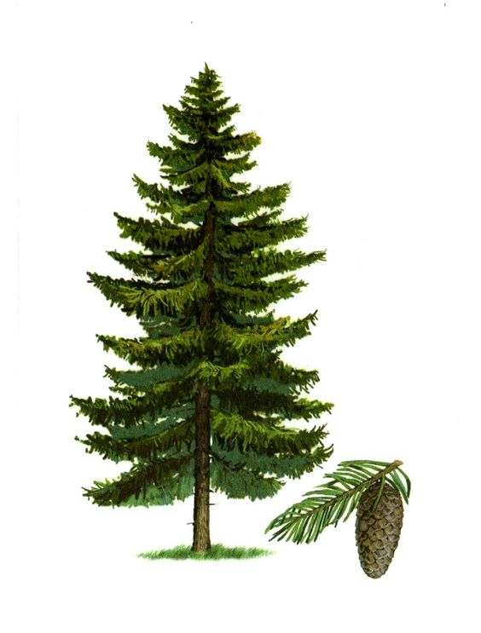**Urči názvy stromů:**

